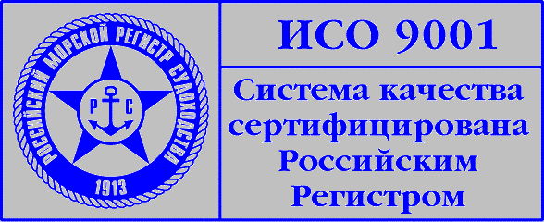

ИНФОРМАЦИОННОЕ ПИСЬМО

ФГОУ ВПО Государственная морская академия имени адмирала С.О.Макарова и Шведская морская Администрация сообщают, что в рамках сотрудничества по обеспечению повышения готовности к ликвидации разливов нефти в период с 24 по 30 апреля 2006 г. состоится курс для персонала нефтяных терминалов по перевалке нефтепродуктов, защите окружающей среды и ЛРН:

Программа курса включает следующие вопросы:

1. Нормативно- правовая основа функционирования системы ЛАРН.
2. Предварительное планирование действий на случай разлива нефти.
3. Практика ликвидации разливов нефти.
4. Тренажерная подготовка по ликвидации разливов нефти.
5. Обеспечение безопасной перевалки грузов нефтяного терминала г. Гетеборг (Швеция).
6. Обеспечение пожарной безопасности на терминалах (терминал г. Гетеборг, Швеция).
7. Техника безопасности и меры ее обеспечения на терминалах (терминал г. Гетеборг, Швеция).
8. Процедуры взаимодействия судно-берег при грузовых работах на терминалах (терминал г. Гетеборг, Швеция).
9. Обеспечение готовности и ликвидация разливов нефти (терминал г. Гетеборг, Швеция).
10. Система обеспечения готовности к ЛАРН в Швеции (Береговая охрана Швеции).
11. Функционирование морского спасательно-координационного центра (МСКЦ г. Гетеборг)
12. Организация операций по очистке береговой черты (Шведское Агентство по спасению).
13. Практика взаимодействия со средствами массовой информации (Шведская морская администрация).

Занятия по пунктам № 1-4 будут проводиться в Морском УТЦ ГМА (Санкт-Петербург), а по пунктам № 5-13 в п. Гетеборг (Швеция), в МСКЦ и в штаб-квартире Береговой охраны Швеции (Гетеборг). Продолжительность курса составит 7 дней с учетом переездов в Швецию и обратно.

Стоимость участия в курсе 1250 $, включая:
- cтоимость обучения – 430 $;
- проживание в Швеции – 400 $;
- проезд в Швецию (поезд, паром) и обратно – 220 $;
- питание в Швеции – 150 $;
- визовая поддержка – 50 $.

Оформление виз в Швецию Морской УТЦ может взять на себя, если не менее чем, за 8 дней до начала занятий будут предоставлены паспорта, фотографии и данные для заполнения анкет.

Дополнительную информацию можно получить по телефонам:
+7 (812) 444-00-04, 444-10-42, e-mail: AOrekhov@mtc.spb.su (Орехов Алексей Владимирович).

